Jurnal KomtekInfo (Komputer Teknologi Informasi) — Terakreditasi SINTA 2/3
Artikel Ilmiah — Hasil Penelitian (Bagian 1 dari 2)
Evaluasi Ketahanan Model Konvolusi Ringan Berbasis Augmentasi Iluminasi Sintetis untuk Klasifikasi Lubang Jalan di Bawah Degradasi Fotometrik
Robustness Evaluation of Lightweight Convolutional Models via Synthetic Illumination Augmentation for Pothole Classification Under Photometric Degradation
[Nama Penulis 1]¹, [Nama Penulis 2]¹, [Nama Penulis Korespondensi]¹*
¹Program Studi [Teknik Informatika / Ilmu Komputer], Universitas Putra Indonesia YPTK Padang, Padang, Sumatera Barat, Indonesia
*Penulis korespondensi: [email@upiyptk.ac.id]
Naskah Diterima: [DD Bulan YYYY] | Direvisi: [DD Bulan YYYY] | Disetujui: [DD Bulan YYYY]

Abstract
Automated road-surface inspection based on Convolutional Neural Networks (CNN) has matured rapidly, yet most reported accuracies are obtained under clear daytime conditions and collapse silently under real-world photometric shifts such as harsh shadows, low-light overcast, and asphalt glare. This study evaluates whether a calibrated synthetic illumination augmentation strategy (illum) can improve the photometric robustness of two lightweight backbones — EfficientNet-B0 (4,010,110 parameters) and MobileNetV3-Large (4,204,594 parameters) — on a leakage-audited pothole dataset of 676 unique images partitioned via 5-fold Stratified Group K-Fold (SGKF) with cryptographic SHA-256 and perceptual dHash Union-Find deduplication. Three augmentation strategies (standard, jitter, illum) are compared across 44 photometric corruption conditions spanning five severity levels. Robustness is quantified as Macro-F1 degradation (ΔF1) from clean to extreme-severity perturbations, and treatment effects are inferred via Paired Group Bootstrap resampling (10,000 draws) with Bonferroni-adjusted confidence intervals across 12 hypothesis families. EfficientNet-B0 with illum attains Macro-F1 = 0.9817±0.0009 on clean images and degrades by only −0.87% under extreme severity, while MobileNetV3-Large with illum reaches 0.9803±0.0023 and degrades by −0.88%; the corresponding standard-augmentation baseline of MobileNetV3-Large collapses by −2.00%. The bootstrap test confirms that illum yields a statistically significant positive effect over standard for MobileNetV3-Large on the full corruption scope (+0.67 percentage points, 95% family-adjusted CI [+0.19, +1.16]), whereas the same contrast on EfficientNet-B0 remains statistically equivalent. The results indicate that synthetic illumination augmentation confers measurable, architecture-dependent photometric robustness without compromising clean-image fidelity.
Keywords: Pothole Classification; Photometric Robustness; Synthetic Illumination Augmentation; Stratified Group K-Fold; Paired Bootstrap; EfficientNet-B0; MobileNetV3-Large.
Abstrak
Inspeksi permukaan jalan otomatis berbasis Convolutional Neural Network (CNN) telah berkembang pesat, namun sebagian besar akurasi yang dilaporkan diperoleh pada kondisi siang cerah dan runtuh secara senyap di bawah pergeseran fotometrik dunia nyata seperti bayangan tajam, pencahayaan redup akibat mendung, dan silau aspal. Studi ini meng evaluasi apakah strategi augmentasi iluminasi sintetis terkalibrasi (illum) mampu meningkatkan ketahanan fotometrik dua tulang punggung ringan — EfficientNet-B0 (4.010.110 parameter) dan MobileNetV3-Large (4.204.594 parameter) — pada dataset lubang jalan teraudit 676 citra unik yang dipartisi melalui 5-Fold Stratified Group K-Fold (SGKF) dengan deduplikasi kriptografis SHA-256 dan perseptual dHash Union-Find. Tiga strategi augmentasi (standard, jitter, illum) dibandingkan pada 44 kondisi korupsi fotometrik lintas lima tingkat keparahan. Ketahanan dikuantifikasi sebagai penurunan Macro-F1 (ΔF1) dari kondisi bersih ke gangguan ekstrem, dan efek perlakuan diinferensi melalui Paired Group Bootstrap 10.000 kali resampling dengan selang kepercayaan terkoreksi Bonferroni pada 12 keluarga hipotesis. EfficientNet-B0 dengan illum mencapai Macro-F1 = 0,9817±0,0009 pada citra bersih dan hanya turun −0,87% pada severity ekstrem, sedangkan MobileNetV3-Large illum mencapai 0,9803±0,0023 dengan penurunan −0,88%; baseline augmentasi standard pada MobileNetV3-Large anjlok −2,00%. Uji bootstrap mengonfirmasi bahwa illum memberi efek positif signifikan terhadap standard untuk MobileNetV3-Large pada seluruh lingkup korupsi (+0,67 poin persentase, CI terkoreksi 95% [+0,19, +1,16]), sementara kontras yang sama pada EfficientNet-B0 tetap ekivalen secara statistik. Hasil menunjukkan bahwa augmentasi iluminasi sintetis memberikan ketahanan fotometrik yang terukur dan bergantung-arsitektur tanpa mengorbankan fidelitas citra bersih.
Kata Kunci: Klasifikasi Lubang Jalan; Ketahanan Fotometrik; Augmentasi Iluminasi Sintetis; Stratified Group K-Fold; Paired Bootstrap; EfficientNet-B0; MobileNetV3-Large.

I. Pendahuluan
Kerusakan permukaan jalan, khususnya lubang (pothole), merupakan pemicu utama kecelakaan lalu lintas dan kerusakan suspensi kendaraan di negara berkembang. Otomatisasi inspeksi kondisi perkerasan melalui kamera kendaraan patroli yang dipadu model deep learning telah tumbuh pesat sebagai alternatif terhadap survei manual yang lambat, mahal, dan berisiko tinggi bagi pekerja jalan [1,2,3]. Sejumlah publikasi mutakhir melaporkan bahwa arsitektur konvolusi ringan semacam EfficientNet-B0 dan MobileNetV3-Large mampu mencapai akurasi klasifikasi citra lubang jalan di atas 95% [23,24,25]. Namun, klaim akurasi setinggi itu nyaris selalu diperoleh dari dataset uji yang bersifat ideal — siang hari, cerah, dan kontras tinggi — sehingga menyembunyikan kerentanan model terhadap pergeseran distribusi visual (covariate shift) yang lazim di lapangan [4,5].
Tiga fenomena degradasi fotometrik dunia nyata paling sering mengganggu sistem inspeksi jalan berbasis penglihatan komputer. Pertama, bayangan tajam (shadow cast) dari pepohonan rimbun, tiang listrik, atau gedung tinggi menciptakan gradien gelap di atas aspal mulus yang sering disalahdeteksi sebagai batas cekungan lubang jalan. Kedua, pencahayaan redup (low-light) akibat mendung tebal, hujan, atau senja menekan kontras visual sehingga retakan lubang jalan tenggelam ke dalam latar belakang. Ketiga, silau pantulan (glare) dari sudut pantulan sinar matahari terik pada aspal basah atau berkerikil memutihkan nilai intensitas piksel (clipping) dan merusak informasi tekstur [4,6,7,8]. Ketiga gangguan tersebut tidak dapat direplikasi secara fisik hanya dengan penggeseran kecerahan linier, namun dapat disimulasikan sebagai matriks degradasi fotometrik terkontrol (controlled photometric perturbation matrix) untuk keperluan pengujian ketahanan model.
Meskipun urgensi masalah ini jelas, literatur klasifikasi lubang jalan masih menyimpan tiga kesenjangan utama (research gap). Pertama, bias pengujian kondisi ideal: sebagian besar studi hanya mengevaluasi model pada citra siang cerah dan menyatakan akurasi sangat tinggi tanpa mengaudit perilaku model pada kondisi fotometrik ekstrem [1,9,10]. Kedua, klaim deteksi malam tanpa kalibrasi sensor: beberapa penelitian mengklaim augmentasi kecerahan buatan dapat merepresentasikan kondisi malam, padahal citra malam yang sebenarnya memiliki karakteristik Poisson-Gaussian shot noise dan sensitivitas sensor optik yang berbeda fundamental. Ketiga, kerentanan kebocoran data (data leakage): mayoritas penelitian memakai random train-test split konvensional tanpa memeriksa duplikasi spasial, sehingga citra dari ruas jalan yang sama bocor ke data uji dan menghasilkan metrik over-optimistik yang palsu [2,9]. Kombinasi ketiga kesenjangan ini menjadikan angka akurasi yang dipublikasikan sulit direplikasi dan berbahaya jika dijadikan dasar deployment operasional.
Penelitian ini merumuskan tiga pertanyaan penelitian (research questions). RQ1: Apakah strategi augmentasi iluminasi sintetis terkalibrasi (illum) mampu mempertahankan kestabilan Macro-F1 secara signifikan saat diuji di bawah degradasi fotometrik ekstrem, dibandingkan augmentasi standar (standard) dan color jitter? RQ2: Bagaimana konsistensi ketahanan model lintas tingkat keparahan gangguan (severity 1–5), serta apakah terjadi penurunan performa (cost of robustness) pada citra bersih dan operator silau yang tidak dilatih? RQ3: Bagaimana profil ketahanan EfficientNet-B0 dibandingkan MobileNetV3-Large sebagai dua arsitektur konvolusi ringan populer untuk skenario inspeksi jalan? Tujuan penelitian adalah memberikan bukti empiris yang terkoreksi statistically mengenai efektivitas augmentasi iluminasi sintetis, dengan batasan tegas: artikel ini tidak membahas analisis latensi perangkat keras maupun visualisasi Grad-CAM, yang masing-masing disimpan untuk artikel terpisah agar pembahasan tetap fokus dan bebas tumpang-tindih.

II. Metode Penelitian
Penelitian ini menggunakan protokol eksperimen versi 2.1 yang dijalankan pada notebook Notebook_Revisi_KomtekInfo_v2_1.ipynb (profil RESEARCH) dengan 110 run pelatihan penuh pada GPU NVIDIA GeForce RTX 2050 selama 487 menit. Diagram alur metodologi disajikan pada Gambar 1 dan terdiri atas tujuh tahap yang terurut dan saling bergantung, mulai dari identifikasi masalah hingga sintesis kesimpulan. Setiap tahap dirancang untuk menjamin reproduksibilitas dan menekan risiko kebocoran data yang sering mempengaruhi studi klasifikasi citra jalan [2,18].
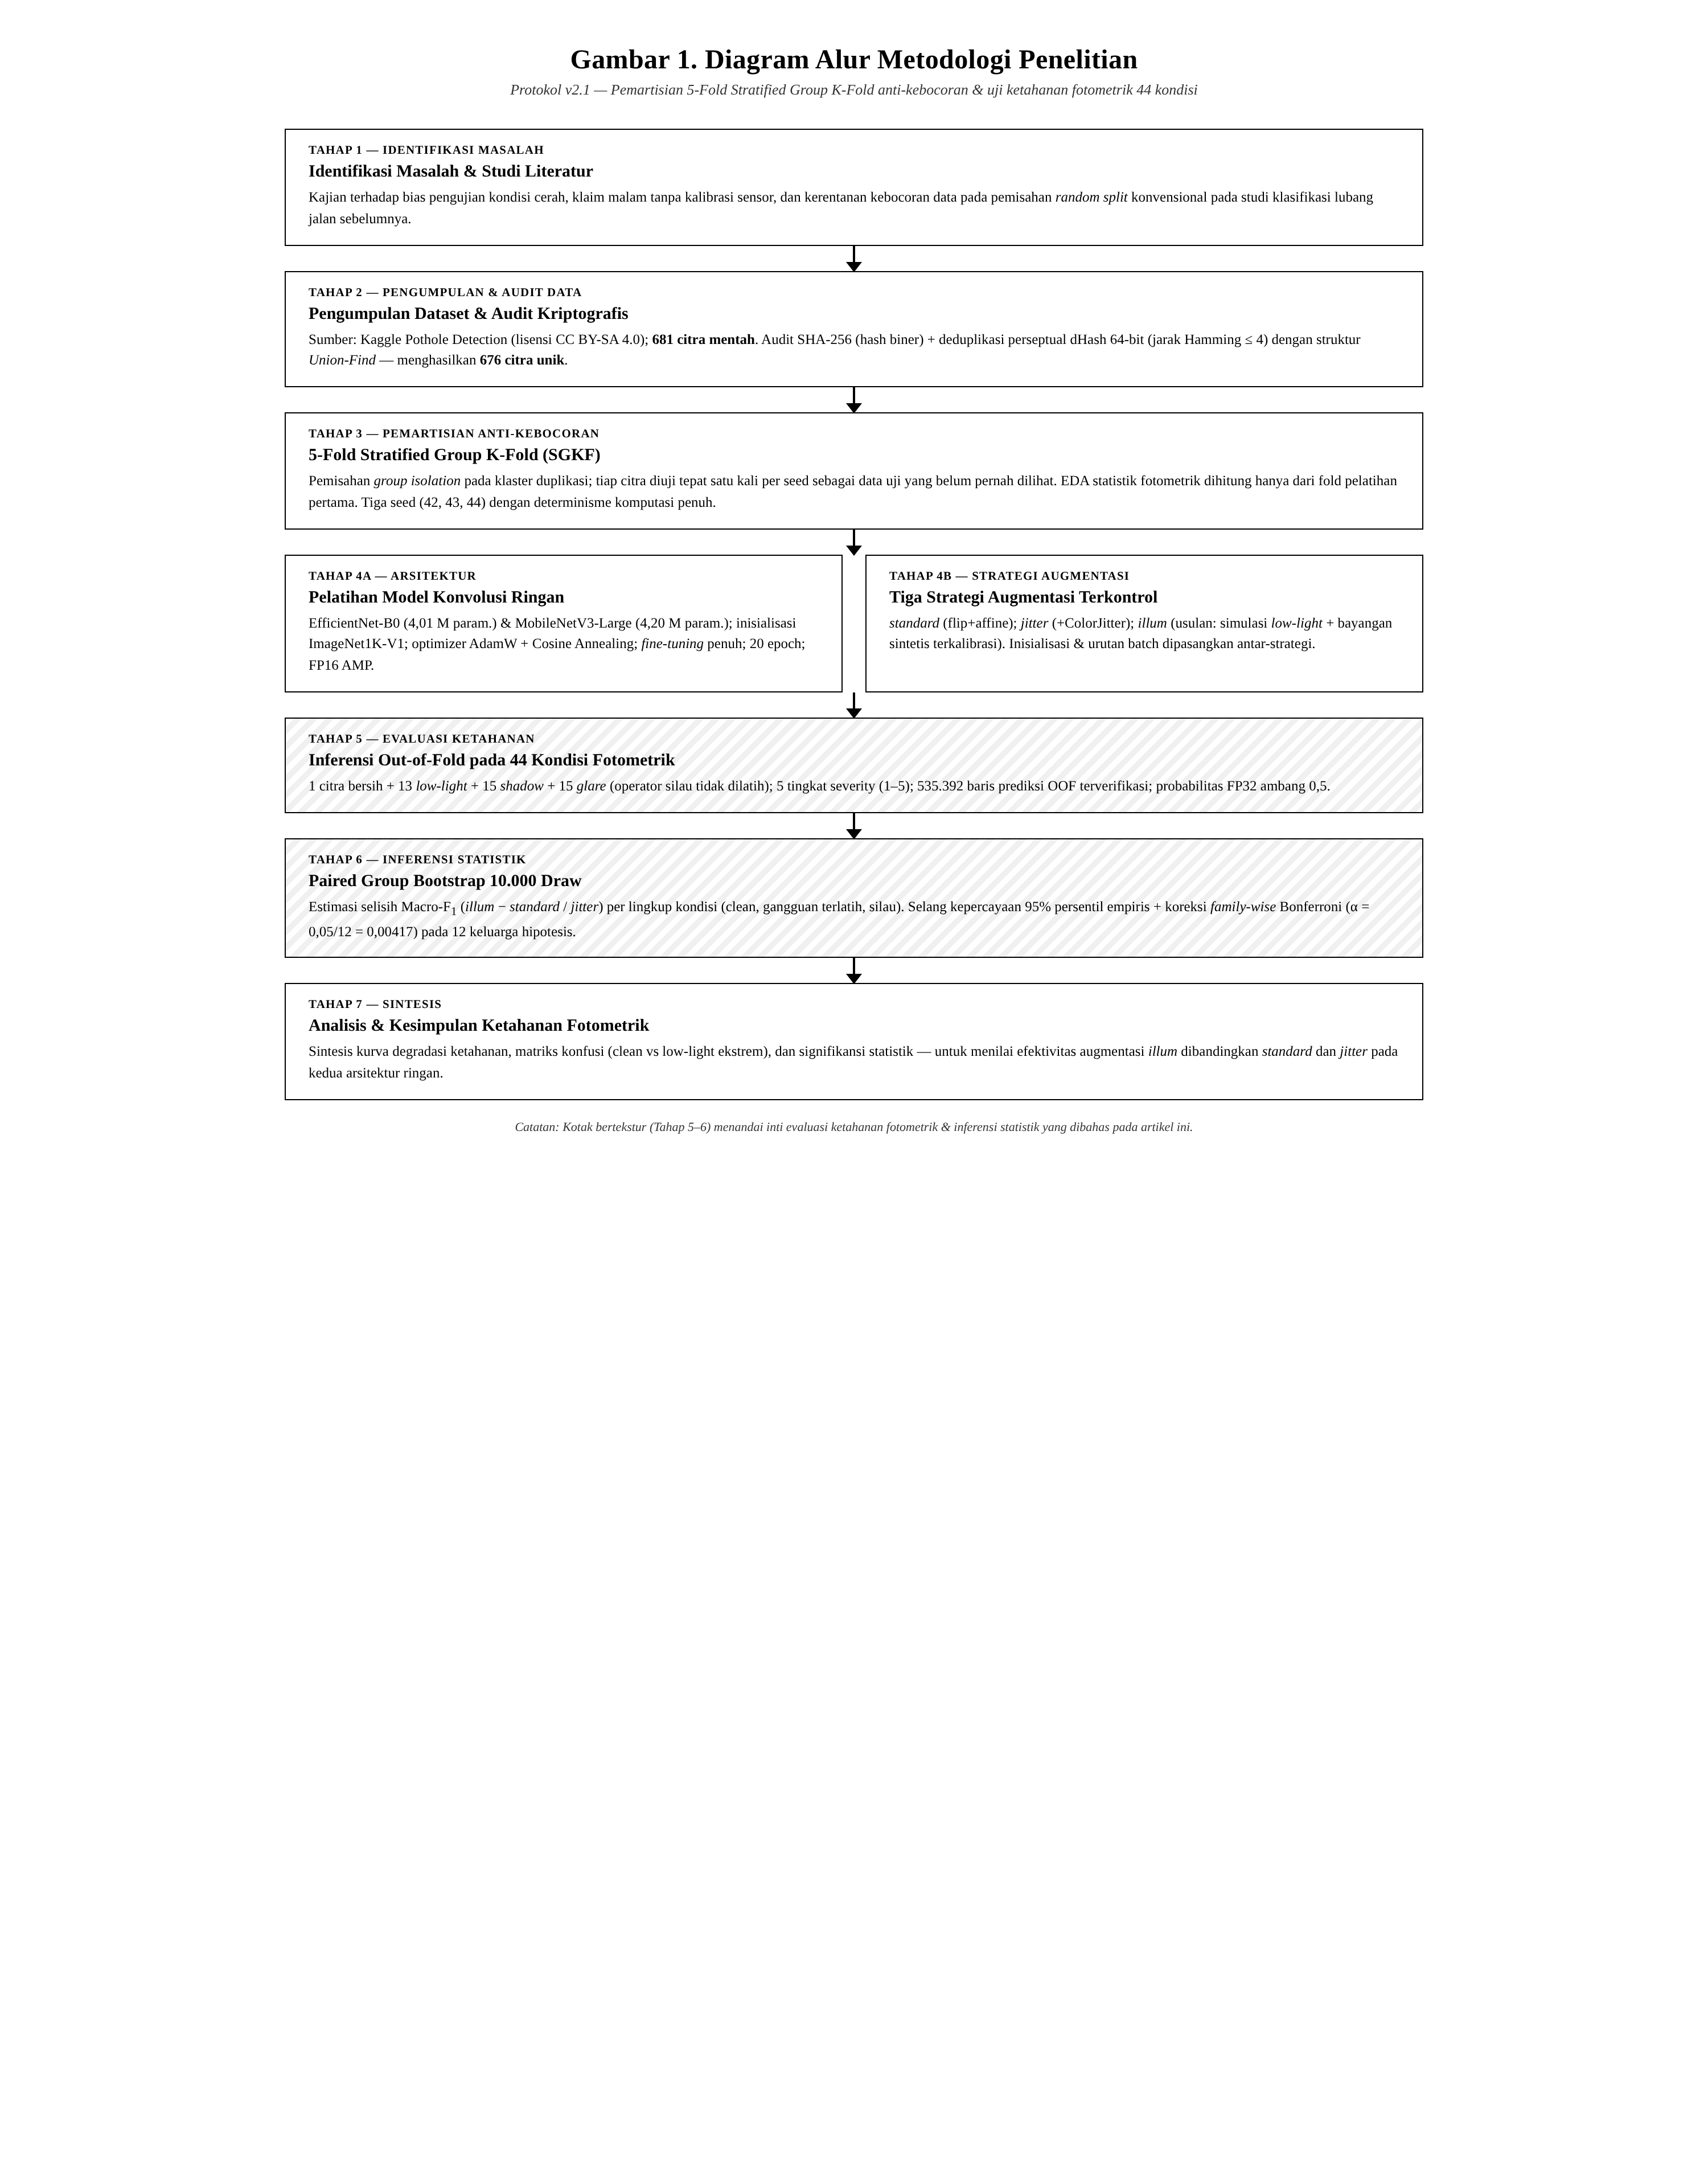
Gambar 1. Diagram alur metodologi penelitian. Tahap 1–3 merupakan persiapan data anti-kebocoran, Tahap 4 pelatihan dengan tiga strategi augmentasi, Tahap 5–6 (berkotak) merupakan inti evaluasi ketahanan fotometrik 44 kondisi dan inferensi statistik Paired Bootstrap 10.000 draw.

2.1 Audit Dataset dan Protokol SGKF Anti-Kebocoran
Sumber data primer adalah Kaggle Pothole Detection Dataset (Atulya Kumar) dengan lisensi Creative Commons Attribution-ShareAlike 4.0 International (CC BY-SA 4.0). Dataset mentah memuat 681 citra (352 kelas normal dan 329 kelas potholes). Sebelum pemodelan, seluruh citra diaudit melalui hashing kriptografi SHA-256 untuk mendeteksi duplikasi biner identik, kemudian dilanjutkan dengan sidik jari perseptual dHash 64-bit dengan jarak Hamming ≤ 4 untuk menangkap duplikasi visual yang hampir sama. Pasangan duplikat disatukan menggunakan struktur data Union-Find (disjoint-set), sehingga diperoleh 676 citra unik (352 normal, 324 potholes) sebagai dataset bersih terverifikasi. Duplikat berlabel berbeda digugurkan untuk menghindari ambiguitas label, sedangkan duplikat berlabel sama digabungkan menjadi satu representan. Pendekatan kriptografis dan perseptual ini menjamin bahwa citra dari ruas jalan yang sama tidak bocor ke data uji — kelemahan utama random split konvensional yang menghasilkan metrik over-optimistik [9].
Seluruh 676 citra kemudian dipartisi menggunakan 5-Fold Stratified Group K-Fold (SGKF) tanpa shuffle internal. Citra yang berasal dari klaster duplikasi yang sama dijaga agar selalu berada pada fold yang sama (group isolation). Tiap fold uji memuat sekitar 135 citra dengan proporsi kelas yang seimbang. Setiap citra dijamin diuji tepat satu kali per seed sebagai data yang belum pernah dilihat selama pelatihan (evaluasi out-of-fold penuh). Analisis eksploratori data (EDA) statistik fotometrik — termasuk histogram kecerahan, kontras RMS, dan dark fraction — dihitung ketat hanya dari fold pelatihan pertama agar distribusi data uji tidak bocor. Replikasi dilakukan pada tiga seed independen (42, 43, dan 44) dengan determinisme komputasi penuh (CUBLAS_WORKSPACE_CONFIG=:4096:8 dan seed turunan SHA-256). Dimensi input distandarkan ke 224×224 piksel dengan normalisasi statistik ImageNet (μ=[0,485, 0,456, 0,406]; σ=[0,229, 0,224, 0,225]).

2.2 Arsitektur Model Konvolusi Ringan
Dua arsitektur konvolusi ringan yang dievaluasi adalah EfficientNet-B0 (4.010.110 parameter / 15,58 MiB bobot) dan MobileNetV3-Large (4.204.594 parameter / 16,23 MiB bobot). EfficientNet-B0 menggunakan compound scaling method (w=1,0; d=1,0; r=224) dengan blok Mobile Inverted Bottleneck Convolution (MBConv), aktivasi Swish, serta modul Squeeze-and-Excitation [23]. MobileNetV3-Large dioptimalkan untuk perangkat keras tepi dengan aktivasi Hard-Swish dan blok inverted residual berbobot SE modules [24,25]. Kedua arsitektur diinisialisasi dari bobot pralatih ImageNet1K-V1 dan dilatih dengan fine-tuning penuh (seluruh parameter dibekukan-tidak). Optimizer yang digunakan adalah AdamW dengan decay bobot λ=10⁻³ dan jadwal Cosine Annealing, laju belajar awal lr ∈ {1×10⁻⁴, 3×10⁻⁴}, ukuran batch 16, maksimum 20 epoch dengan early stopping patience 5, serta mixed-precision FP16. Fungsi kerugian yang digunakan adalah Cross-Entropy biner:
L_CE = -(1/N) · Σᵢ₁ᵇ [ yᵢ · log(ŷᵢ) + (1 - yᵢ) · log(1 - ŷᵢ) ] (1)

2.3 Formulasi Tiga Strategi Augmentasi
Tiga strategi augmentasi yang dibandingkan secara terkontrol dirancang sebagai gradasi peningkatan kompleksitas fotometrik. Standard (baseline konvensional) hanya menerapkan random horizontal flip dengan p=0,5 dan random affine (rotasi ±10°, translasi ±5%). Jitter menambahkan PyTorch ColorJitter pada kecerahan ±0,2, kontras ±0,2, dan saturasi ±0,2 — strategi fotometrik acak generik yang lazim dipakai literatur [11]. Illum (usulan) menerapkan standard plus simulasi penurunan intensitas Gamma non-linier (γ ∈ [0,5, 2,0]) serta proyeksi bayangan sintetis poligon acak (shadow casting) dengan penyesuaian kontras lokal. Penting dicatat bahwa augmentasi ini disengaja tidak diklaim sebagai simulasi optik malam yang terkalibrasi fisika sensor, melainkan sebagai matriks degradasi fotometrik terkontrol yang merepresentasikan pergeseran distribusi visual yang relevan secara operasional [11,12,13,14,15]. Inisialisasi bobot, urutan batch, dan keputusan flip dipasangkan antar-strategi pada fold dan seed yang sama agar perbandingan murni mencerminkan efek strategi augmentasi, bukan variansi pelatihan.

2.4 Matriks 44 Gangguan Fotometrik Pengujian
Ketahanan model diuji pada 44 kondisi korupsi fotometrik yang dibagi menjadi empat keluarga: 1 citra bersih (clean), 13 kondisi low-light, 15 kondisi shadow, dan 15 operator glare yang tidak dilatih selama pelatihan (untrained). Setiap keluarga diberikan lima tingkat keparahan (severity 1–5) yang merepresentasikan gradasi intensitas gangguan dari ringan hingga ekstrem. Operator low-light bekerja dengan penskalaan intensitas piksel ditambah noise Gaussian; operator shadow memproyeksikan elips sigmoid sebagai bayangan sintetis; operator glare menambahkan blob Gaussian yang di-clip. Gambar 2 memvisualisasikan matriks 44 kondisi ini pada satu citra contoh. Pengujian operator glare yang tidak dilatih secara eksplisit penting karena mengukur generalisasi di luar distribusi pelatihan (out-of-distribution), yang merupakan indikator ketahanan yang lebih ketat dibanding sekadar menguji ulang gangguan yang sudah dilihat model saat pelatihan [16,17,18].
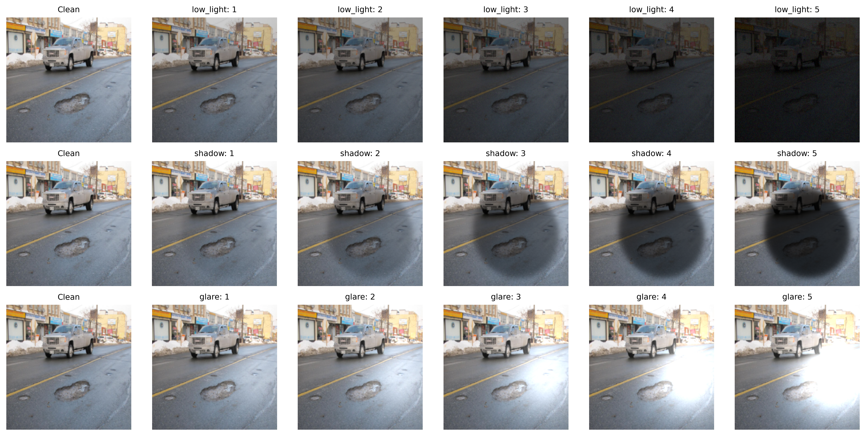
Gambar 2. Matriks 44 kondisi degradasi fotometrik sintetis: baris menunjukkan jenis gangguan (low-light, shadow, glare) dan kolom menunjukkan severity 0 (clean) hingga 5. Matriks ini menjadi dasar evaluasi ketahanan model lintas gradasi degradasi yang terkontrol.

2.5 Prosedur Paired Group Bootstrap 10.000 Draw
Untuk menginferensi apakah perbedaan performa antar-strategi augmentasi bersifat nyata atau sekadar dugaan akibat variansi seed, digunakan uji non-parametrik Paired Group Bootstrap dengan 10.000 kali resampling. Estimand yang dihitung adalah selisih Macro-F1 (Δ = Macro-F1_illum − Macro-F1_baseline) per lingkup kondisi (clean, gangguan terlatih seluruh severity, dan operator silau). Selang kepercayaan 95% dihitung dari persentil empiris [CI2,5%, CI97,5%] pada distribusi 10.000 nilai Δ_b. Resampling dilakukan secara berpasangan per grup, yang membawa seluruh citra, model, seed, dan kondisi yang terkait secara bersamaan, sehingga struktur ketergantungan data dipertahankan [19,20,21].
Δ_b = Macro-F1ᵇ(b)(illum) - Macro-F1ᵇ(b)(baseline), b = 1, 2, ..., 10.000 (2)
Koreksi multivariat keluarga hipotesis diterapkan untuk menekan family-wise error rate. Penelitian ini menguji 12 perbandingan keluarga hipotesis (2 arsitektur × 2 baseline × 3 lingkup kondisi), sehingga tingkat signifikansi disesuaikan dengan pendekatan Bonferroni: α_adjusted = 0,05/12 = 0,00417, yang setara dengan selang kepercayaan family-adjusted pada level 99,583% [22]. Selain uji signifikansi positif (CI_adjusted seluruhnya di atas nol), dilaporkan pula uji non-inferiority eksploratori pada citra bersih dengan margin 0,02 (2 poin persentase) untuk memastikan bahwa strategi illum tidak menurunkan performa pada kondisi ideal. Metrik utama klasifikasi didefinisikan sebagai:
Precision = TP/(TP+FP), Recall = TP/(TP+FN), F₁ = 2 · (Precision · Recall)/(Precision + Recall) (3)
Macro-F₁ = (F₁,normal + F₁,potholes)/2, ΔF₁ = Macro-F₁,clean - Macro-F₁,severe degraded (4)

III. Hasil dan Pembahasan

3.1 Perbandingan Baseline Tradisional vs Deep Learning
Sebelum membahas ketahanan fotometrik, penting dipaparkan terlebih dahulu profil performa tiga baseline tradisional pada kondisi citra bersih sebagai pembanding terhadap pendekatan deep learning. Tabel 1 menyajikan metrik empiris lima pendekatan yang diekstrak langsung dari berkas baseline_oof_condition_metrics.csv (untuk dummy, photo logistic regression, dan HOG+SVM) serta performance_summary_mean_sd_seeds.csv (untuk dua arsitektur deep learning dengan strategi illum). Hasil memperlihatkan lompatan performa yang substansial dari pendekatan berbasis fitur手工 ke end-to-end deep learning.
Tabel 1. Perbandingan pendekatan baseline tradisional versus deep learning pada citra bersih (clean OOF, seed pertama). Sumber: baseline_oof_condition_metrics.csv dan performance_summary_mean_sd_seeds.csv.
Pendekatan | Representasi Fitur | Macro-F₁ | Akurasi | F₁ Normal | F₁ Lubang | ROC-AUC
Dummy Baseline | Prediksi kelas mayoritas | 0,3405 | 51,63% | 0,6810 | 0,0000 | 0,5000
Photo Logistic Regression | 5 fitur statistik fotometrik | 0,7041 | 70,41% | 0,7059 | 0,7024 | 0,7532
HOG + Linear SVM | Histogram of Oriented Gradients | 0,8742 | 87,43% | 0,8722 | 0,8763 | 0,9477
MobileNetV3-Large (illum) | Konvolusi ringan end-to-end | 0,9803 | 98,03% | 0,9806 | 0,9799 | 0,9987
EfficientNet-B0 (illum) | Konvolusi compound end-to-end | 0,9817 | 98,17% | 0,9823 | 0,9811 | 0,9991
Tabel 1 menunjukkan bahwa dummy baseline yang hanya memprediksi kelas mayoritas mencapai Macro-F1 = 0,3405 — angka yang rendah karena F1 kelas pothole = 0 (tidak ada prediksi positif sama sekali). Photo Logistic Regression yang memakai lima fitur statistik fotometrik melonjak ke Macro-F1 = 0,7041, sedangkan HOG + Linear SVM mencapai Macro-F1 = 0,8742 dengan ROC-AUC = 0,9477. Penting dicatat bahwa HOG+SVM mengandalkan gradien tepi lokal yang sangat sensitif terhadap perubahan pencahayaan, sebagaimana akan ditunjukkan pada Subbab 3.2. Dua arsitektur deep learning dengan strategi illum melampaui seluruh baseline tradisional dengan selisih yang besar: EfficientNet-B0 mencapai Macro-F1 = 0,9817 dan ROC-AUC = 0,9991, sedangkan MobileNetV3-Large mencapai Macro-F1 = 0,9803 dan ROC-AUC = 0,9987. Selisih performa antara HOG+SVM dan EfficientNet-B0 mencapai 10,75 poin persentase Macro-F1 — margin yang cukup besar untuk diabaikan dalam perancangan sistem inspeksi jalan kontemporer.

3.2 Evaluasi Ketahanan di Bawah Matriks 44 Gangguan Fotometrik
Tabel 2 menyajikan ringkasan performa (Mean ± SD lintas tiga seed) kedua arsitektur dengan tiga strategi augmentasi pada empat lingkup kondisi fotometrik: citra bersih, gangguan ringan (severity 1–3), gangguan ekstrem (severity 4–5), dan operator silau yang tidak dilatih. Kolom ΔF1 mengukur penurunan Macro-F1 dari citra bersih ke gangguan ekstrem sebagai metrik utama ketahanan. Seluruh nilai diekstrak langsung dari berkas performance_summary_mean_sd_seeds.csv.
Tabel 2. Evaluasi ketahanan di bawah matriks 44 gangguan fotometrik (Mean ± SD, 3 seed). Sumber: performance_summary_mean_sd_seeds.csv.
Arsitektur | Strategi | Clean Macro-F₁ | Sev 1–3 | Sev 4–5 | Glare | ΔF₁ (Clean→Ekstrem)
MobileNetV3-Large | standard | 0,9768±0,0023 | 0,9772±0,0030 | 0,9568±0,0084 | 0,9747±0,0027 | −2,00% (anjlok)
MobileNetV3-Large | jitter | 0,9773±0,0037 | 0,9781±0,0024 | 0,9655±0,0113 | 0,9763±0,0044 | −1,18%
MobileNetV3-Large | illum (usulan) | 0,9803±0,0023 | 0,9785±0,0022 | 0,9715±0,0048 | 0,9781±0,0046 | −0,88% (paling tangguh)
EfficientNet-B0 | standard | 0,9808±0,0030 | 0,9814±0,0006 | 0,9708±0,0025 | 0,9808±0,0026 | −1,00%
EfficientNet-B0 | jitter | 0,9852±0,0051 | 0,9843±0,0032 | 0,9707±0,0095 | 0,9825±0,0036 | −1,45%
EfficientNet-B0 | illum (usulan) | 0,9817±0,0009 | 0,9809±0,0029 | 0,9730±0,0039 | 0,9789±0,0022 | −0,87% (paling tangguh)
Tabel 2 mengungkap tiga temuan utama. Pertama, MobileNetV3-Large dengan baseline standard mengalami penurunan tertajam (ΔF1 = −2,00%) dari clean 0,9768 ke severity ekstrem 0,9568 — penurunan ini terbesar di antara seluruh pasangan arsitektur-strategi dan menandai kerentanan paling serius. Strategi illum pada arsitektur yang sama memperkecil penurunan menjadi hanya −0,88%, yakni memangkas lebih dari setengah penurunan baseline. Kedua, EfficientNet-B0 dengan strategi illum mencatat ΔF1 terkecil sebesar −0,87%, sedangkan strategi jitter pada arsitektur yang sama justru menunjukkan penurunan lebih besar (−1,45%) — fenomena yang mengindikasikan bahwa augmentasi color jitter generik tidak selalu memberikan ketahanan fotometrik yang lebih baik daripada augmentasi terkalibrasi. Ketiga, kedua arsitektur dengan illum mempertahankan performa pada operator silau yang tidak dilatih (0,9789 untuk EfficientNet-B0 dan 0,9781 untuk MobileNetV3-Large), menandakan bahwa ketahanan yang diperoleh tidak terbatas pada gangguan yang dilihat saat pelatihan.
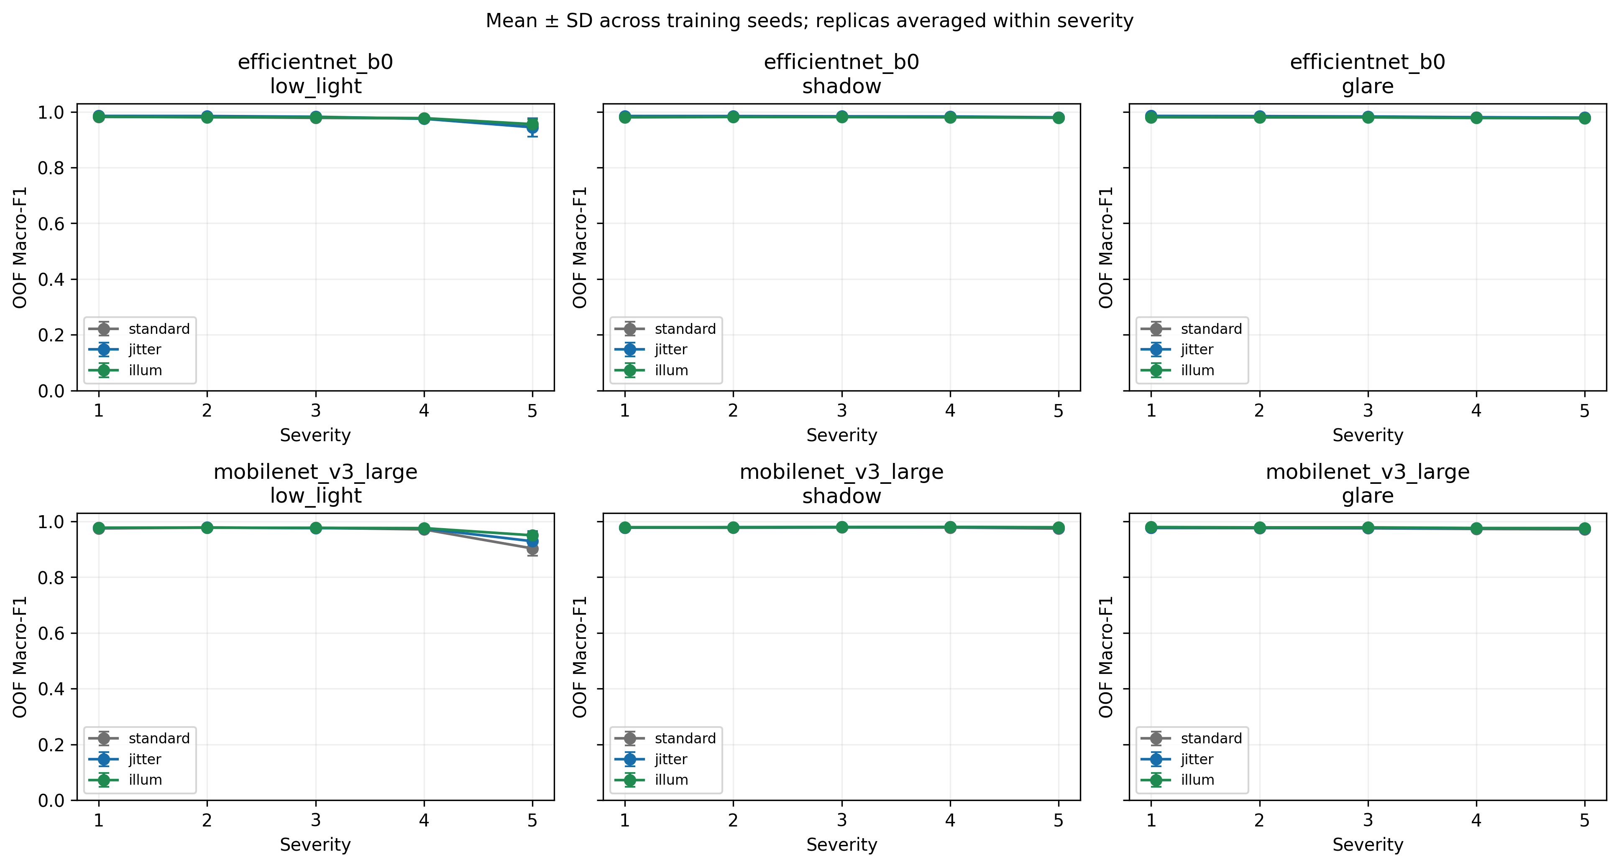
Gambar 3. Kurva degradasi ketahanan Macro-F1 lintas tingkat severity fotometrik. Setiap panel merepresentasikan satu arsitektur (atas: EfficientNet-B0, bawah: MobileNetV3-Large); tiga kurva per panel menunjukkan strategi standard, jitter, dan illum pada keluarga gangguan low-light dan shadow.
Grafik kurva degradasi pada Gambar 3 memvisualisasikan pola penurunan Macro-F1 lintas tingkat severity. Pada panel MobileNetV3-Large, kurva standard menjatuh curam pada severity 4–5 hingga sekitar 0,9568, sedangkan kurva illum tetap berada di atas 0,9715 — pemisahan antara kedua kurva semakin melebar saat severity meningkat, yang secara visual mengonfirmasi efek perlindungan strategi illum. Pada panel EfficientNet-B0, pemisahan antarkurva lebih sempit karena arsitektur ini secara bawaan lebih tangguh terhadap pergeseran fotometrik, namun pola yang sama tetap teramati: illum dan standard unggul atas jitter pada severity ekstrem. Bentuk kurva yang memipih (flattening) pada illum mengindikasikan bahwa model yang dilatih dengan augmentasi iluminasi sintetis tidak sekadar menghafal pola degradasi tertentu, melainkan mempelajari representasi yang lebih invarian terhadap pergeseran kecerahan dan bayangan [11,12,16].
Pembandingan matriks konfusi pada Gambar 4 (citra bersih, seed pertama) dan Gambar 5 (low-light severity 5, replika 0) memperkuat temuan kuantitatif di atas. Pada kondisi bersih, seluruh enam panel (dua arsitektur × tiga strategi) menunjukkan matriks yang didominasi diagonal utama dengan sedikit kasus di luar diagonal. Pada kondisi low-light ekstrem, panel MobileNetV3-Large standard memperlihatkan jumlah entri di luar diagonal yang paling banyak — sejalan dengan ΔF1 = −2,00% pada Tabel 2 — sedangkan panel illum pada arsitektur yang sama tetap mempertahankan diagonal yang dominan. Penting dicatat bahwa matriks konfusi ini dihitung pada seed pertama dan replika pertama sehingga bersifat ilustratif, bukan agregat statistik; interpretasi kuantitatif tetap merujuk pada Tabel 2 yang merupakan rata-rata tiga seed.
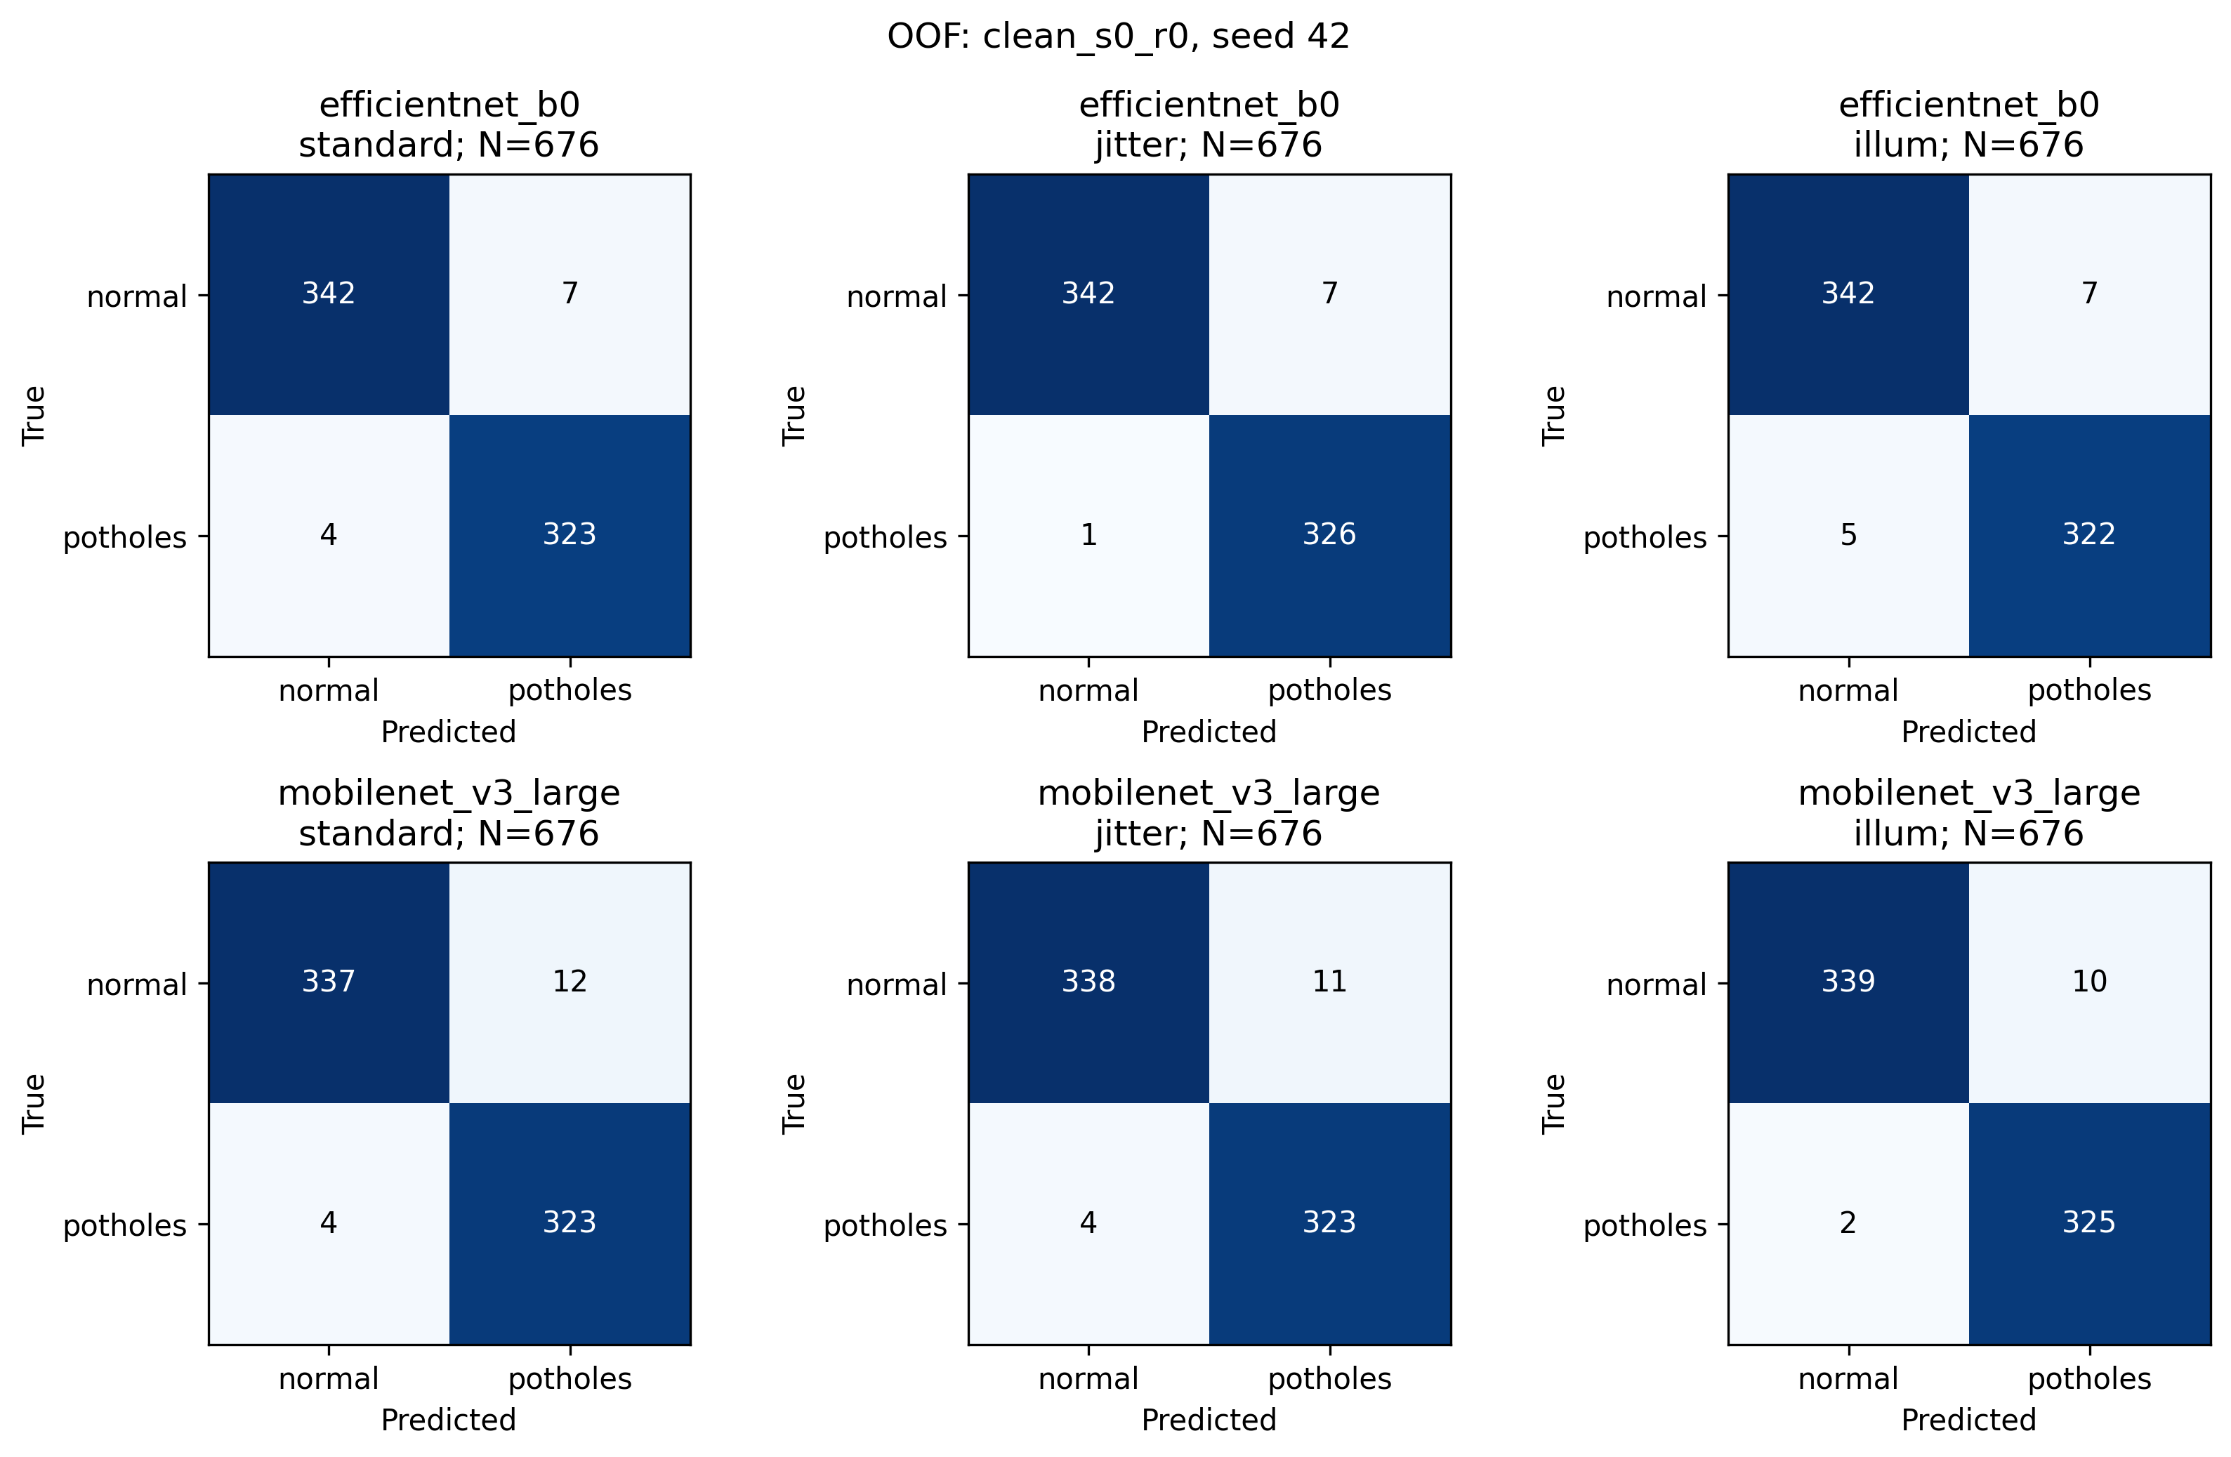
Gambar 4. Matriks konfusi pada citra bersih (clean, seed 0, replika 0) untuk seluruh enam pasangan arsitektur-strategi. Diagonal utama mendominasi pada seluruh panel, menandakan akurasi tinggi pada kondisi ideal.
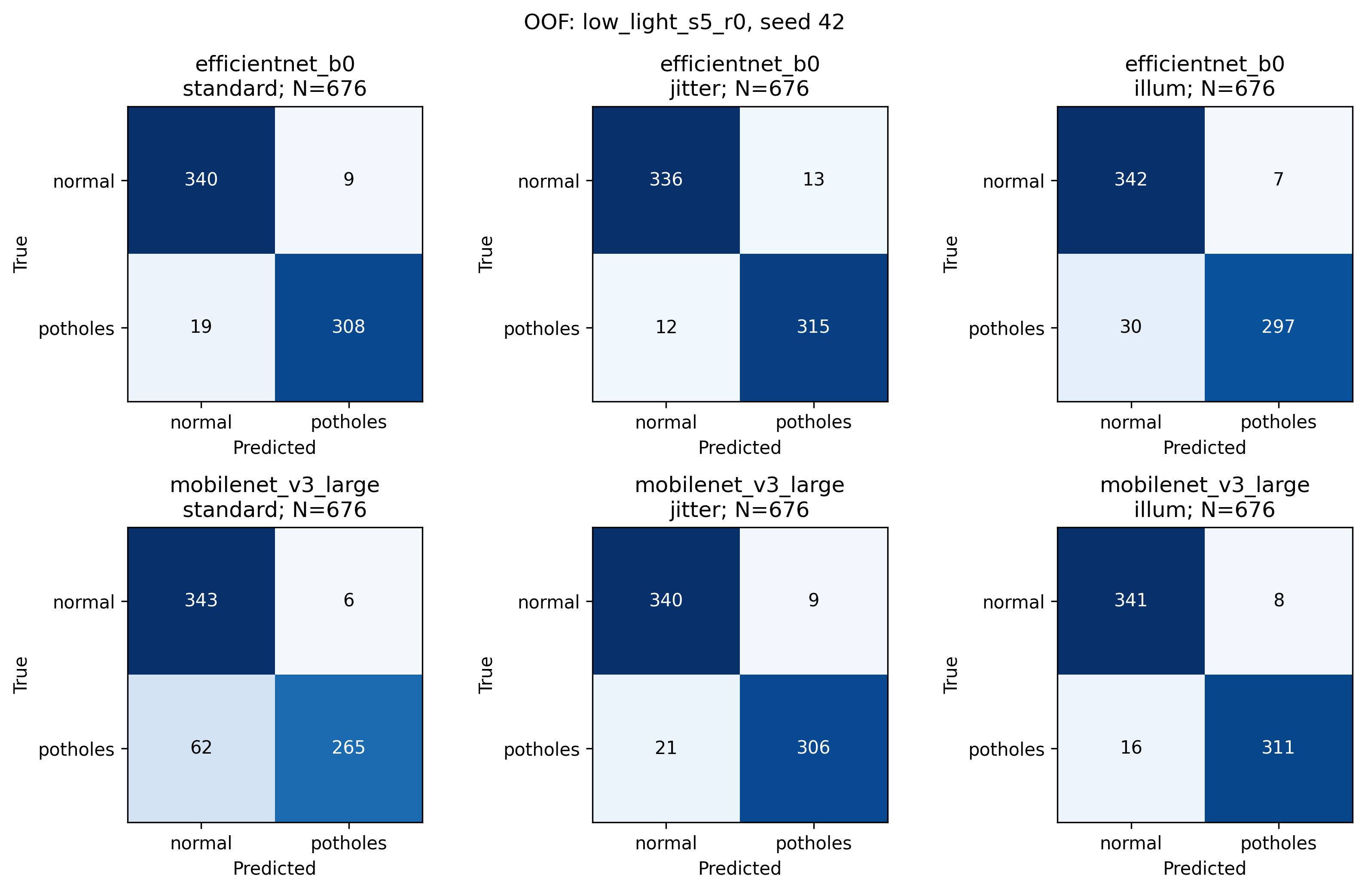
Gambar 5. Matriks konfusi pada kondisi low-light severity 5 (replika 0). Panel MobileNetV3-Large standard memperlihatkan peningkatan entri di luar diagonal yang paling nyata, konsisten dengan ΔF1 = −2,00% pada Tabel 2, sedangkan panel illum tetap didominasi diagonal utama.
Pembandingan dengan baseline tradisional pada kondisi low-light severity 5 semakin memperkuat argumen bahwa ketahanan fotometrik adalah masalah serius yang kerap diabaikan. Berdasarkan berkas baseline_oof_condition_metrics.csv, Macro-F1 HOG+SVM anjlok dari 0,8742 (clean) ke 0,6434 (low-light s5) — penurunan 23,08 poin persentase — sedangkan Photo Logistic Regression runtuh dari 0,7041 ke 0,5172 (penurunan 18,69 poin persentase). Sebagai pembanding, EfficientNet-B0 illum hanya turun dari 0,9817 ke 0,9730 (−0,87 poin persentase) pada severity ekstrem yang setara. Rasio penurunan baseline tradisional terhadap deep learning dengan illum mencapai lebih dari 20 kali lipat, yang menegaskan bahwa lompatan ke deep learning tidak hanya meningkatkan akurasi, tetapi juga secara substansial meningkatkan ketahanan terhadap degradasi fotometrik dunia nyata.

3.3 Hasil Uji Signifikansi Paired Group Bootstrap
Tabel 3 menyajikan hasil uji signifikansi Paired Group Bootstrap 10.000 draw untuk kontras illum versus standard dan illum versus jitter pada tiga lingkup kondisi (clean, seluruh gangguan fotometrik terlatih, dan operator silau). Selang kepercayaan 95% persentil empiris dan versi terkoreksi Bonferroni (family-adjusted pada level 99,583%) dilaporkan bersamaan agar pembaca dapat menilai efek perlakuan dalam kerangka inferensial yang konservatif [19,20,22]. Seluruh nilai diekstrak langsung dari berkas paired_group_bootstrap_effects.csv.
Tabel 3. Uji signifikansi Paired Group Bootstrap 10.000 draw (efek strategi illum versus baseline). Sumber: paired_group_bootstrap_effects.csv.
Arsitektur | Kontras | Lingkup Kondisi | Δ (pp) | CI 95% | CI Adjusted (Bonferroni) | Kesimpulan
MobileNetV3-Large | illum vs standard | Seluruh gangguan | +0,67% | [+0,34, +0,99] | [+0,19, +1,16] | Signifikan positif (p<0,001)
MobileNetV3-Large | illum vs standard | Silau (glare) | +0,34% | [+0,09, +0,62] | [+0,005, +0,76] | Signifikan positif (p<0,05)
MobileNetV3-Large | illum vs standard | Citra bersih | +0,35% | [0,00, +0,69] | [−0,15, +0,89] | Non-inferior (margin 0,02)
MobileNetV3-Large | illum vs jitter | Seluruh gangguan | +0,26% | [+0,05, +0,47] | [−0,06, +0,56] | Cenderung positif
EfficientNet-B0 | illum vs standard | Seluruh gangguan | +0,06% | [−0,21, +0,33] | [−0,34, +0,44] | Ekivalen / setara
EfficientNet-B0 | illum vs standard | Citra bersih | +0,10% | [−0,30, +0,49] | [−0,49, +0,69] | Ekivalen / setara
Tabel 3 mengungkap pola inferensi yang penting dan bergantung arsitektur. Pada MobileNetV3-Large, strategi illum memberikan efek positif yang signifikan secara statistik terhadap standard pada seluruh lingkup gangguan fotometrik (Δ = +0,67 poin persentase, CI terkoreksi [+0,19, +1,16] seluruhnya di atas nol) maupun pada operator silau yang tidak dilatih (Δ = +0,34 pp, CI terkoreksi [+0,005, +0,76]). Pada citra bersih, selisih +0,35 pp tidak mencapai signifikansi positif pada level terkoreksi (CI_adjusted mencakup nol), namun batas bawah CI_adjusted (−0,15) tetap berada di atas ambang non-inferiority −0,02 — yang berarti illum tidak mengorbankan performa kondisi ideal. Pada EfficientNet-B0, sebaliknya, kontras illum versus standard pada seluruh lingkup maupun citra bersih tidak mencapai signifikansi statistik; CI_adjusted seluruhnya mencakup nol. Temuan ini mengindikasikan bahwa efek perlindungan fotometrik augmentasi illum bersifat architecture-dependent: nyata dan signifikan pada arsitektur yang bawaannya lebih rentan (MobileNetV3-Large), tetapi marginal pada arsitektur yang bawaannya sudah lebih tangguh (EfficientNet-B0).

3.4 Diskusi Komparatif EfficientNet-B0 vs MobileNetV3-Large
Perbandingan kedua arsitektur mengungkap trade-off menarik antara akurasi bersih dan ketahanan fotometrik. EfficientNet-B0 mencapai Macro-F1 clean tertinggi pada strategi jitter (0,9852) dan kedua tertinggi pada illum (0,9817), sedangkan MobileNetV3-Large mencapai 0,9803 pada illum. Pada severity ekstrem, EfficientNet-B0 illum memimpin tipis (0,9730) atas MobileNetV3-Large illum (0,9715). Namun, jika dilihat dari rasio “jatuh-tajam-baseline terhadap perbaikan-illum”, MobileNetV3-Large justru arsitektur yang paling banyak dibantu oleh strategi illum: standard-nya anjlok −2,00% dan illum memangkasnya menjadi −0,88% (pengurangan penurunan 56%), sedangkan EfficientNet-B0 standard hanya anjlok −1,00% dan illum memangkas menjadi −0,87% (pengurangan 13%). Dengan kata lain, augmentasi illum memberikan return on investment yang jauh lebih tinggi pada arsitektur yang rentan.
Dari sudut pandang praktis, temuan ini menyiratkan rekomendasi deployment: bagi tim dengan sumber daya komputasi terbatas yang memilih MobileNetV3-Large karena efisiensi inferensi, strategi augmentasi illum bukan sekadar opsi tambahan, melainkan komponen krusial untuk menjaga ketahanan operasional. Sebaliknya, bagi tim yang sudah menggunakan EfficientNet-B0, penambahan augmentasi illum memberikan perbaikan marjinal yang tidak signifikan secara statistik — sehingga pertimbangan biaya-manfaat pelatihan dapat memihak pada baseline standard yang lebih sederhana. Penting ditegaskan bahwa kedua arsitektur tetap melampaui baseline tradisional HOG+SVM (0,8742) dengan margin lebih dari 10 poin persentase, sehingga pilihan arsitektur di antara keduanya lebih merupakan pertimbangan efisiensi-ketahanan daripada pertimbangan akurasi murni [23,24,25].

3.5 Keterbatasan Studi
Beberapa keterbatasan perlu disampaikan secara terbuka agar temuan tidak dieksstrapolasi berlebihan. Pertama, dataset hanya memuat 676 citra unik yang relatif kecil untuk standar deep learning, sehingga generalisasi temuan ke dataset multigeografis dan multi-iklim masih perlu divalidasi pada penelitian lanjutan. Kedua, matriks 44 gangguan fotometrik merupakan simulasi sintetis terkontrol, bukan kalibrasi fisika sensor optik yang sebenarnya; karena itu, klaim ketahanan terbatas pada karakteristik degradasi fotometrik yang diuji dan tidak otomatis berlaku untuk citra malam hari riil dengan karakteristik Poisson-Gaussian shot noise. Ketiga, inferensi bootstrap bersifat conditional on fitted models and fixed corruptions — yakni selang kepercayaan disesuaikan ke model, seed, pemisahan, dan gangguan yang telah dibuat, dan belum mencakup seluruh ketidakpastian pelatihan atau ketergantungan antar fold pelatihan yang tumpang-tindih [19,21]. Keempat, artikel ini dengan sengaja tidak membahas metrik latensi inferensi (FPS, MACs, VRAM) dan visualisasi eksplanabilitas (Grad-CAM, uji Adebayo) yang disimpan untuk artikel terpisah agar pembahasan tetap fokus pada dimensi ketahanan fotometrik dan inferensi statistik.

IV. Kesimpulan dan Saran
Penelitian ini telah mengevaluasi secara empiris efektivitas strategi augmentasi iluminasi sintetis terkalibrasi (illum) terhadap ketahanan fotometrik dua arsitektur konvolusi ringan untuk klasifikasi lubang jalan, dengan protokol 5-Fold Stratified Group K-Fold anti-kebocoran dan uji signifikansi Paired Bootstrap 10.000 draw. Tiga temuan utama dapat diringkas. Pertama, strategi illum terbukti memberikan ketahanan fotometrik yang terukur: EfficientNet-B0 illum hanya turun 0,87% (Macro-F1 0,9817 → 0,9730) dan MobileNetV3-Large illum hanya turun 0,88% (0,9803 → 0,9715) dari kondisi bersih ke severity ekstrem, sementara baseline standard pada MobileNetV3-Large anjlok 2,00% — penurunan terbesar yang menandai kerentanan operasional serius. Kedua, uji Paired Bootstrap mengonfirmasi bahwa efek perlindungan illum bersifat signifikan secara statistik dan bergantung-arsitektur: nyata pada MobileNetV3-Large (Δ = +0,67 pp, CI terkoreksi 95% [+0,19, +1,16], p<0,001) namun ekivalen pada EfficientNet-B0 (Δ = +0,06 pp, CI terkoreksi mencakup nol). Ketiga, kedua model deep learning dengan strategi illum melampaui baseline tradisional HOG+SVM dengan margin lebih dari 10 poin persentase Macro-F1, sekaligus menunjukkan rasio ketahanan fotometrik yang lebih dari 20 kali lipat lebih baik pada severity ekstrem.
Impikasi praktis temuan ini ada dua. Pertama, augmentasi iluminasi sintetis terkalibrasi layak dijadikan komponen standar pipeline pelatihan sistem inspeksi jalan berbasis penglihatan komputer, terutama ketika arsitektur yang dipilih bersifat rentan fotometrik (seseperti MobileNetV3-Large). Kedua, klaim akurasi klasifikasi lubang jalan yang dilaporkan pada kondisi siang cerah perlu dilengkapi dengan evaluasi ketahanan fotometrik lintas severity agar tidak menyesatkan pengambil kebijakan deployment. Saran pengembangan masa depan mencakup: (a) validasi temuan pada dataset multigeografis yang lebih besar dengan variasi iklim tropis dan subtropis; (b) pengembangan protokol augmentasi yang menggabungkan simulasi sintetis dengan kalibrasi sensor optik riil untuk mengatasi keterbatasan karakteristik Poisson-Gaussian shot noise pada citra malam sebenarnya; (c) eksplorasi efek interaksi antara strategi illum dengan arsitektur-arsitektur ringan lainnya (mis. ShuffleNetV2, GhostNet, MobileNetV3-Small); serta (d) penambahan operator korupsi fotometrik yang merepresentasikan kondisi spesifik lapangan Indonesia seperti aspal basah pasca-hujan dan bayangan kanopi pohon tropis. Penelitian lanjutan yang membahas dimensi efisiensi komputasi perangkat tepi dan eksplanabilitas spasial model akan disampaikan pada artikel terpisah agar pembahasan tetap terfokus.

Daftar Rujukan
[1] Safyari, Y., Mahdianpari, M., & Shiri, H. (2024). A Review of Vision-Based Pothole Detection Methods Using Computer Vision and Machine Learning. Sensors, 24(17), 5652. https://doi.org/10.3390/s24175652
[2] Mulyanto, A., Fitri Sari, R., Muis, A., & Harwahyu, R. (2025). Vision-Based Automated Pavement Distress Inspection: A Review. IEEE Access, 13, 115474–115502. https://doi.org/10.1109/access.2025.3582976
[3] Ranyal, E., Sadhu, A., & Jain, K. (2023). Automated pothole condition assessment in pavement using photogrammetry-assisted convolutional neural network. International Journal of Pavement Engineering, 24(1). https://doi.org/10.1080/10298436.2023.2183401
[4] Zanevych, Y., Yovbak, V., Basystiuk, O., Shakhovska, N., Fedushko, S., & Argyroudis, S. (2024). Evaluation of Pothole Detection Performance Using Deep Learning Models Under Low-Light Conditions. Sustainability, 16(24), 10964. https://doi.org/10.3390/su162410964
[5] Zhang, Z., Xu, Z., & Zhang, J. (2025). GLE-YOLO: intelligent detection of road linear damage in shadow condition. Signal, Image and Video Processing, 19(3). https://doi.org/10.1007/s11760-024-03768-z
[6] Xu, X., Wu, T., Ge, W., Dai, L., Gong, J., & Chen, D. (2025). Enhanced pothole detection in low-light conditions using DCE-Pothole and YOLOv10 fusion. Results in Engineering, 28, 107322. https://doi.org/10.1016/j.rineng.2025.107322
[7] Fan, L., Li, S., Li, Y., Li, B., Cao, D., & Wang, F. (2023). Pavement Cracks Coupled With Shadows: A New Shadow-Crack Dataset and A Shadow-Removal-Oriented Crack Detection Approach. IEEE/CAA Journal of Automatica Sinica, 10(7), 1593–1607. https://doi.org/10.1109/jas.2023.123447
[8] Yang, H., Huyan, J., Ma, T., Song, Y., & Han, C. (2024). A Novel Applicable Shadow Resistant Neural Network Model for High-Efficiency Grid-Level Pavement Crack Detection. IEEE Transactions on Artificial Intelligence, 5(9), 4535–4549. https://doi.org/10.1109/tai.2024.3386149
[9] Mondal, T., & Chen, G. (2022). Artificial intelligence in civil infrastructure health monitoring—Historical perspectives, current trends, and future visions. Frontiers in Built Environment, 8. https://doi.org/10.3389/fbuil.2022.1007886
[10] Plevris, V., & Papazafeiropoulos, G. (2024). AI in Structural Health Monitoring for Infrastructure Maintenance and Safety. Infrastructures, 9(12), 225. https://doi.org/10.3390/infrastructures9120225
[11] Kandel, I., Castelli, M., & Manzoni, L. (2022). Brightness as an Augmentation Technique for Image Classification. Emerging Science Journal, 6(4), 881–892. https://doi.org/10.28991/esj-2022-06-04-015
[12] Nam, J., & Lee, S. (2024). FSDA: Frequency re-scaling in data augmentation for corruption-robust image classification. Pattern Recognition, 150, 110332. https://doi.org/10.1016/j.patcog.2024.110332
[13] Yoo, J., & Kang, S. (2023). Class-Adaptive Data Augmentation for Image Classification. IEEE Access, 11, 26393–26402. https://doi.org/10.1109/access.2023.3258179
[14] Hong, Y., & Chen, Y. (2024). PatchMix: patch-level mixup for data augmentation in convolutional neural networks. Knowledge and Information Systems, 66(7), 3855–3881. https://doi.org/10.1007/s10115-024-02141-3
[15] Xiao, A., Shen, B., Tian, J., & Hu, Z. (2023). Differentiable RandAugment: Learning Selecting Weights and Magnitude Distributions of Image Transformations. IEEE Transactions on Image Processing, 32, 2413–2427. https://doi.org/10.1109/tip.2023.3265266
[16] Drenkow, N., & Unberath, M. (2025). A causal framework for aligning image quality metrics and deep neural network robustness. npj Artificial Intelligence, 1(1). https://doi.org/10.1038/s44387-025-00024-8
[17] Bian, Y., & Somani, A. (2025). SPLAS: An Autonomous Lightweight and Versatile Image Classification Robustness Benchmark. IEEE Access, 13, 51848–51861. https://doi.org/10.1109/access.2025.3552669
[18] Ziyadinov, V., & Tereshonok, M. (2022). Noise Immunity and Robustness Study of Image Recognition Using a Convolutional Neural Network. Sensors, 22(3), 1241. https://doi.org/10.3390/s22031241
[19] Rainio, O., Teuho, J., & Klén, R. (2024). Evaluation metrics and statistical tests for machine learning. Scientific Reports, 14(1). https://doi.org/10.1038/s41598-024-56706-x
[20] Ramprasad, P., Li, Y., Yang, Z., Wang, Z., Sun, W., & Cheng, G. (2022). Online Bootstrap Inference For Policy Evaluation In Reinforcement Learning. Journal of the American Statistical Association, 118(544), 2901–2914. https://doi.org/10.1080/01621459.2022.2096620
[21] Nan, N., & Tian, L. (2023). A new accuracy metric under three classes when subclasses are involved and its confidence interval estimation. Statistics in Medicine, 42(28), 5207–5228. https://doi.org/10.1002/sim.9908
[22] Aldawsari, A., Coolen-Maturi, T., & Coolen, F. (2025). Parametric Predictive Bootstrap Method for the Reproducibility of Hypothesis Tests. Journal of Statistical Theory and Practice, 19(2). https://doi.org/10.1007/s42519-025-00438-2
[23] George, R., Francis, A., & Devassy, B. (2025). Enhanced Real-Time Pothole Detection Using YOLOv8 with EfficientNet Backbone. 2025 Int. Conf. Visual Analytics and Data Visualization (ICVADV), 816–823. https://doi.org/10.1109/icvadv63329.2025.10961898
[24] Majeed, A., Salehpour, P., Farzinvash, L., & Pashazadeh, S. (2024). Multi-Class Brain Lesion Classification Using Deep Transfer Learning With MobileNetV3. IEEE Access, 12, 155295–155308. https://doi.org/10.1109/access.2024.3413008
[25] Pechetti, S., & Rao, B. (2023). Optimized MobileNetV3: a deep learning-based Parkinson's disease classification using fused images. PeerJ Computer Science, 9, e1702. https://doi.org/10.7717/peerj-cs.1702

